Módulo: Desarrollo Web Entorno Cliente Ies Francisco de Goya
 | Nombre y Apellidos: | Calificación

1 [ RA : 3 ] Mostrar en la parte superior del juego la fecha actual del sistema. Debe ser actualizada cada segundo.

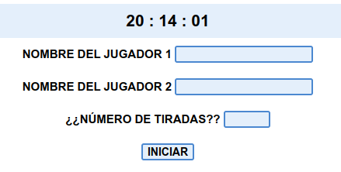

2 [ RA : 3 ] Implementar la función “generarNumeroAleatorio()”, utilizada para obtener un número en el intervalo[1-6], así simular una tirada de dados.

3 [ RA 4 ] Crear una variable llamada jugadores, para almacenar el nombre de los diferentes jugadores.
Debe ser del tipo de dato asociado a una colección que solo almacena valor únicos(¿set? ¿Map? ¿Array?).
Al finalizar cada partida el nombre de todos los jugadores debe ser actualizado en el área de jugadores. No pueden aparecer nombres repetidos en el listado.

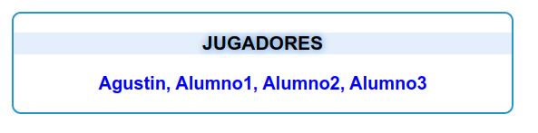

4 [ RA 4 ] Crear un array llamado resultados con información de todas las partidas. cada elemento del array debe tener la estructura:
puntuación , ganador , perdedor
Por ejemplo:
14-5 , Agustin , Alumno1

Al finalizar cada partida debes insertar la información correspondiente en el área de resultados.
- [Extra] Al hacer click sobre una fila, debes eliminar la fila de a tabla

